**Les ateliers**

**au Musée Eugène Carrière**

**Chaque visite-atelier peut être adaptée à la tranche d’âge concernée.**

**La visite-atelier**

D’une durée de 1h30 à 2h, elle comprend la visite ludique de l’exposition à l’aide de jeux et un atelier d’expression artistique (dessin au fusain, à la sanguine, etc…) qui peuvent s’inscrire dans une thématique précise : le paysage, le portrait, etc…

**Présence d’un médiateur culturel, une aide à la visite**

Grâce à une approche adaptée au jeune public, le médiateur culturel accompagne les jeunes visiteurs dans un dialogue qui privilégie l’expression des enfants.

**Accueil des groupes scolaires ou centres de loisirs sur rendez-vous** : lundi, mardi, mercredi, jeudi et vendredi, y compris pendant les vacances scolaires pour les centres de loisirs.

Groupe de 25 participants maximum **à partir de 5 ans**

Avec accompagnement d’un intervenant

Entrée : 2€/enfant ; gratuit pour les accompagnateurs

**Renseignements et réservation** : 06 17 20 46 45

[musee@eugenecarriere.com](mailto:musee@eugenecarriere.com)

**Musée Eugène Carrière**

3 rue Ernest Pêcheux 93460 GOURNAY/ MARNE

**Accès :**

RER E jusqu’à Chelles/Gournay. Bus 213 arrêt Eglise de Gournay

RER A jusqu’à Noisy/Champs. Bus 213 arrêt Eglise de Gournay

Depuis Paris par la route :

Autoroute A4 sortie N°10 ; suivre Chelles (panneau vert) puis Gournay jusqu’au centre ville

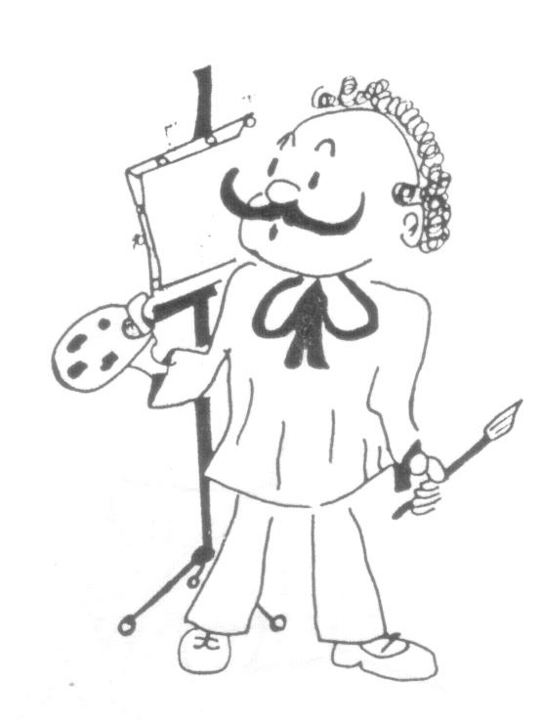

**Autoportrait au fusain**

Travailler sur les notions de clair-obscur, d’ombre et lumière, de portrait psychologique, qui exprime la personnalité et les émotions, à partir de l’important volet « Autoportraits » de l’exposition en cours.

**Peindre son autoportrait**

Peindre son autoportrait avec une seule couleur, en camaïeu, à la manière d’Eugène Carrière.

**Un jour – une œuvre**

Visite axée autour d’une seule œuvre (portrait, paysage, nature morte) suivie d’un atelier artistique pour en connaître tous les détails : son histoire, sa technique, les anecdotes s’y rapportant. Idéal pour aiguiser la curiosité des enfants et leur apprendre à observer.

**Dessine ton musée !**

Réaliser l’affiche d’un musée idéal : tel sera l’enjeu de cet atelier après la visite de l’exposition qui insistera sur le travail de graveur et de lithographe d’Eugène Carrière.

**Fabrique ton carnet d’artiste**

Après la réalisation d’un carnet d’artiste personnalisé, les enfants participent à la visite de l’exposition avec crayons et carnets en main devant les tableaux.

**L’artiste c’est toi !**

S’imaginer dans la peau d’un artiste du XIXe siècle. Les notions de « style » et de « expression » au sens artistique seront abordées de manière simple devant les œuvres de Carrière.

Dans l’atelier, les enfants pourront ensuite s’exprimer librement sur un thème de leur choix, comme de vrais petits artistes.

**Visite contée**

Dans l’atmosphère intimiste du musée, les enfants se laissent porter par la magie des mots et des contes qui illustrent à leur manière les tableaux de l’exposition et en offrent une autre perception.

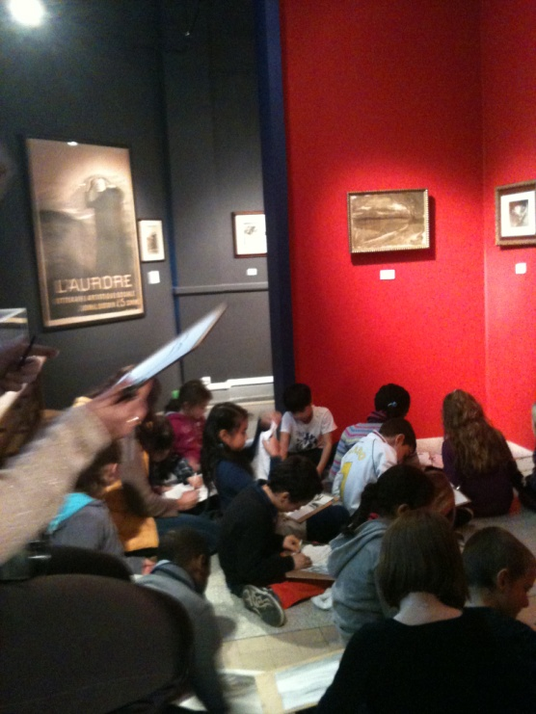

**Formulaire de réservation**

A adresser :

Par courrier à SAEC 20 avenue Georges Clemenceau 93460 GOURNAY sur Marne

Par mail à [musee@eugenecarriere.com](mailto:musee@eugenecarriere.com) ou par téléphone : 06 17 20 46 45

ORGANISATEUR :

NOM :

ADRESSE :

TELEPHONE :

ADRESSE-MAIL :

CONTACT :

S’inscrit pour une visite-atelier (durée 1h30 à 2h)

Date et heure souhaitée :

Nombre de participants :

Tarif d’entrée : 2 €/enfant

Accompagnateurs gratuits

La visite peut être réglée en chèque, en espèces ou mandat administratif.

Date : Signature :